Resolución del Pleno del Instituto de Transparencia, Acceso a la Información Pública y Protección de Datos Personales del Estado de México y Municipios, con domicilio en Metepec, Estado de México; de fecha veintisiete (27) de septiembre de dos mil veintitrés.

VISTOS los expedientes electrónicos formados con motivo de los recursos de revisión número 15158/INFOEM/IP/RR/2022, 15166/INFOEM/IP/RR/2022 y 15169/INFOEM/IP/RR/2022 acumulados, promovidos por XXX XXX XXX en su calidad de RECURRENTE, en contra de la respuesta de la Secretaría de Desarrollo Social en lo sucesivo el SUJETO OBLIGADO, se procede a dictar la presente resolución, con base en los siguientes:

ANTECEDENTES

- El veintiséis (26) de agosto de dos mil veintidós, se presentaron vía Sistema de Acceso a la Información Mexiquense (SAIMEX), las solicitudes de información pública registradas con los números 00330/SEDESEM/IP/2022, 00323/SEDESEM/IP/2022 y 00320/SEDESEM/IP/2022, mediante las cuales requiere:

00330/SEDESEM/IP/2022

“Por tener a la incompetente Coordinadora Municipal de Cuautitlan Izcalli de nombre Yuriko Jimenez Real Solicito el registro de asistencia de la c. Alejandra del moral vela y en caso de no contar fundamente y motiven porque no lo hacen así como remitan el oficio de de solicitud para omisión de registro que ella giro” (Sic).

00323/SEDESEM/IP/2022

“De la incompetente Coordinadora Municipal de Cuautitlan Izcalli de nombre Yuriko Jimenez Real 00277/SEDESEM/IP/2022 a 00377/SEDESEM/IP/2022 de los folios citados requiero los oficios que elaboró la unidad de Transparencia para que fueran atendidos los saimex mencionados” (Sic).

00320/SEDESEM/IP/2022

“De la incompetente Coordinadora Municipal de Cuautitlan Izcalli de nombre Yuriko Jimenez Real Solicito todos los oficios firmados por la c. Alejandra del moral vela y así como la evidencia documental de sus pbrs al último trimestre” (Sic).

- Se señaló como modalidad de entrega de la información: A través de SAIEMEX.

- En fecha diecinueve (19) de septiembre de dos mil veintidós, el SUJETO OBLIGADO dio respuesta a las solicitudes de información, en los siguientes términos:

00330/SEDESEM/IP/2022

“Metepec, México a 19 de Septiembre de 2022
Nombre del solicitante: C. Solicitante
Folio de la solicitud: 00330/SEDESEM/IP/2022

En respuesta a la solicitud recibida, nos permitimos hacer de su conocimiento que con fundamento en el artículo 53, Fracciones: II, V y VI de la Ley de Transparencia y Acceso a la Información Pública del Estado de México y Municipios, le contestamos que:

Se anexa oficio de respuesta número SEDESEM/UT/330/2022, de fecha 19 de septiembre de 2022; asimismo, se adjunta el fundamento del procedimiento 200 del Manual de Normas y Procedimientos de Desarrollo y Administración de Personal.

ATENTAMENTE
Mtro. Mtro. Levy Misael Arrocena Alegría” (Sic).

00323/SEDESEM/IP/2022

“Metepec, México a 19 de Septiembre de 2022
Nombre del solicitante: C. Solicitante
Folio de la solicitud: 00323/SEDESEM/IP/2022

En respuesta a la solicitud recibida, nos permitimos hacer de su conocimiento que con fundamento en el artículo 53, Fracciones: II, V y VI de la Ley de Transparencia y Acceso a la Información Pública del Estado de México y Municipios, le contestamos que:

Se anexa oficio de respuesta número SEDESEM/UT/323/2022, de fecha 19 de septiembre de 2022; asimismo se adjuntan los oficios de respuestas que otorgó la Unidad de Transparencia de las solicitudes que ingresaron a través del SAIMEX con número de folio 00277/SEDESEM/IP/2022 al 00322/SEDESEM/IP/2022 y también el Acuerdo CTSDS-EXT-34-001/2022, de fecha 19 de septiembre de 2022.

ATENTAMENTE
Mtro. Mtro. Levy Misael Arrocena Alegría” (Sic).

00320/SEDESEM/IP/2022

“Metepec, México a 19 de Septiembre de 2022
Nombre del solicitante: C. Solicitante
Folio de la solicitud: 00320/SEDESEM/IP/2022

En respuesta a la solicitud recibida, nos permitimos hacer de su conocimiento que con fundamento en el artículo 53, Fracciones: II, V y VI de la Ley de Transparencia y Acceso a la Información Pública del Estado de México y Municipios, le contestamos que:

Se anexa oficio de respuesta número SEDESEM/UT/320/2022, de fecha 19 de septiembre de 2022.

ATENTAMENTE
Mtro. Mtro. Levy Misael Arrocena Alegría”(Sic).

- Asimismo, el SUJETO OBLIGADO adjuntó a su respuesta los archivos electrónicos que se describen a continuación:

00330/SEDESEM/IP/2022

330 - C. XXX XXX - Unidad de Transparencia - 0330.pdf: Contiene el oficio número SEDESEM/UT/330/2022, suscrito por el Titular de la Unidad de Transparencia, mediante el cual hace del conocimiento que se llevó a cabo una revisión exhaustiva y razonable a la plantilla de personal de la secretaria de Desarrollo Social, con corte a la segunda quince del mes de agosto de 2022, en la cual no se identificó que la C. Yiriko Jiménez Real, tenga a haya tenido alguna relación laboral con esta dependencia como servidora pública general o de confianza u honorarios.

PROCEDIMIENTO 200, ESTABLECE HORARIOS.pdf: Contiene el Manual de Nomas y Procedimientos de Desarrollo y Administración de Personal.

00323/SEDESEM/IP/2022

323 - C. XXX XXX-RESOLUTVO-CTSDS-ACTA-EXT-034-2022.pdf: Corresponde al Acuerdo del comité de Transparencia de la Secretaria de Desarrollo social CTSDS-EXT-034/2022.

323 - C. XXX XXX - Unidad de Transparencia - 0323.pdf: Oficio número SEDESEM/UT/323/2022, suscrito por el Titular de la Unidad de Transparencia, a través del cual informó, que se anexan copias simples en formato pdf de los oficios de respuesta emitidos por la Unidad de Transparencia de la Secretaria de Desarrollo Social.

ANEXOS - SOLICITUDES 277 - 322.pdf: Oficio número SEDESEM/UT/277/2022, suscrito por el Titular de la Unidad de Transparencia, mediante el cual se da contestación a diez requerimientos referidos en la solicitud de información con número de folio 00277/SEDESEM/IP/2022.

00320/SEDESEM/IP/2022

Se anexó dos veces el archivo 320 - C. XXX XXX - Unidad de Transparencia - 0320.pdf, suscrito por el Titular de la Unidad de Transparencia, mediante el cual hace alusión que derivado del volumen de la información, se encuentra disponible para su consulta de manera directa In Situ, en el módulo de Información Pública de dicha dependencia.

- El veintiocho (28) de septiembre de dos mil veintidós, el RECURRENTE interpuso los recursos de revisión, señalando como:

15158/INFOEM/IP/RR/2022

Acto impugnado: “respuesta” (Sic).
Razones o Motivos de inconformidad: “niegan la informacion mandando informacion burda y violando mi derecho constitucional, la informacion la poseen dado que es un requisito señalado por la ley” (Sic).

15166/INFOEM/IP/RR/2022

Acto impugnado: “respuesta” (Sic).
Razones o Motivos de inconformidad: “informacion mal testada e incompleta sin acuerdo” (Sic).

15169/INFOEM/IP/RR/2022

Acto impugnado: “respuesta” (Sic).
Razones o Motivos de inconformidad: “niegan la informacion vilmente” (Sic).

- Se registró el recurso de revisión bajo el número de expediente al rubro indicado, asimismo con fundamento en lo dispuesto por el artículo 185 fracción I de la Ley de Transparencia y Acceso a la Información Pública del Estado de México y Municipios se turnó a la Comisionada María del Rosario Mejía Ayala, con el objeto de su análisis.

- Consecuentemente, con fundamento en lo dispuesto por el artículo 185 fracción I de la Ley de Transparencia y Acceso a la Información Pública del Estado de México y Municipios, el recurso de revisión con número 15158/INFOEM/IP/RR/2022, fue turnado la Comisionada María del Rosario Mejía Ayala con el objeto de su análisis, posteriormente el Pleno de este Órgano Autónomo, el doce (12) de octubre de dos mil veintidós en la Trigésima séptima sesión ordinaria, ordenó la acumulación del recurso de revisión 15166/INFOEM/IP/RR/2022 y 15169/INFOEM/IP/RR/2022 del Comisionado Luis Gustavo Parra Noriega y Guadalupe Ramírez Peña; a efecto de que ésta Ponencia formulara y presentara el proyecto de resolución correspondiente de conformidad con el numeral ONCE incisos b) y c) de los Lineamientos para la Recepción, Trámite y Resolución de las Solicitudes de Acceso a la Información Pública, así como de los Recursos de Revisión que deberán observar los Sujetos Obligados por la Ley de Transparencia Estatal, que señala:

ONCE. El Instituto, para mejor resolver y evitar la emisión de resoluciones contradictorias, podrá acordar la acumulación de los expedientes de recursos de revisión, de oficio o a petición de parte cuando:
…
b) Las partes o los actos impugnados sean iguales
c) Cuando se trate del mismo solicitante, el mismo SUJETO OBLIGADO, aunque se trate de solicitudes diversas;
(…)

- En ese tenor resulta conveniente su trámite de forma unificada para mejor resolver y evitar la emisión de resoluciones contradictorias, fue procedente que este Órgano Garante realizara la acumulación respectiva, de conformidad con lo dispuesto en el artículo 18 del Código de Procedimientos Administrativos del Estado de México, de aplicación supletoria en términos del artículo 195 de la Ley de Transparencia y Acceso a la Información Pública del Estado de México y Municipios en vigor, que a la letra señalan:

Código de Procedimientos Administrativos del Estado de México.

“Artículo 18.- La autoridad administrativa o el Tribunal acordarán la acumulación de los expedientes del procedimiento y proceso administrativo que ante ellos se sigan, de oficio o a petición de parte, cuando las partes o los actos administrativos sean iguales, se trate de actos conexos o resulte conveniente el trámite unificado de los asuntos, para evitar la emisión de resoluciones contradictorias. La misma regla se aplicará, en lo conducente, para la separación de los expedientes.”

Ley de Transparencia y Acceso a la Información Pública del Estado de México y Municipios
“Artículo 195. En la tramitación del recurso de revisión se aplicarán supletoriamente las disposiciones contenidas en el Código de Procedimientos Administrativos del Estado de México.”

- Se registraron los recursos de revisión bajo el número de expedientes al rubro indicado, asimismo, con fundamento en lo dispuesto por el artículo 185 fracción I de la Ley de Transparencia y Acceso a la Información Pública del Estado de México y Municipios se turnó a la Comisionada María del Rosario Mejía Ayala, con el objeto de su análisis.

- La Comisionada Ponente con fundamento en lo dispuesto por el artículo 185 fracción II de la ley de la materia, a través del acuerdo de admisión del veintiocho (28) de septiembre y tres (03) de octubre de dos mil veintidós, puso a disposición de las partes los expedientes electrónicos vía Sistema de Acceso a la Información Mexiquense (SAIMEX) a efecto de que en un plazo máximo de siete días manifestaran lo que a derecho convinieran, ofrecieran pruebas y alegatos según corresponda al caso concreto, de esta forma para que el SUJETO OBLIGADO presentara el Informe Justificado procedente.

- De las constancias que obran en el expediente electrónico del SAIMEX, se aprecia que en fecha diez (10) de octubre de dos mil veintidós, el SUJETO OBLIGADO rindió informe justificado, no obstante y afecto de que no exista opacidad en el proceso, se describe a continuación el contenido de los mismos.

15166/INFOEM/IP/RR/2022

323 - C. XXX XXX - Unidad de Transparencia - Informe Justificado - 0323.pdf: Documento suscrito por el Jefe de la Unidad de Información y Titular de la programación y Evacuación y Titular de la Unidad de Transparencia, mediante el cual se rinde informe justificado en el que se expone el acto impugnado, las razones y motivos de inconformidad, los hechos y la refutación al acto impugnado.

15169/INFOEM/IP/RR/2022

320 - C. XXX XXX - Unidad de Transparencia - Informe Justificado - 0320.pdf: Documento suscrito por el Jefe de la Unidad de Información y Titular de la programación y Evacuación y Titular de la Unidad de Transparencia, en el que se reitera la entrega de la información en una modalidad distinta a la elegida por el particular, en virtud de que rebasa las capacidades técnicas del SAIMEX.

- Por su parte el RECURRENTE no realizó manifestaciones, ni ofreció pruebas o alegatos que a su derecho convinieran.

- El dieciséis (16) de junio de dos mil veintitrés con fundamento en el artículo 181 tercer párrafo de la Ley de Transparencia y Acceso a la Información Pública del Estado de México y Municipios, se acordó el plazo de treinta (30) días para resolver el recurso de revisión, sería ampliado por un periodo de quince (15) días hábiles adicionales.

- Este organismo garante no pasa por alto justificar, que el plazo para emitir resolución en el presente asunto encuentra justificación en el alto número de recursos de revisión recibidos dentro del primer semestre del año dos mil veintidós, que, en comparación con los recibidos el año pasado dentro del mismo periodo, se ha incrementado aproximadamente un 400%, circunstancia atípica que ha rebasado las capacidades técnicas y humanas del personal encargado de la proyección de las resoluciones a dichos medios de impugnación.

- Por ello, es menester precisar que, si bien se ha excedido el plazo para resolver el presente medio de impugnación, de conformidad con la ley de la materia, dicha dilación es de carácter excepcional y se encuentra justificada en los elementos para medir la razonabilidad del plazo de resolución de asuntos conforme a los parámetros establecidos por diversos órganos jurisdiccionales federales, aplicables también en procedimientos análogos, como el que nos ocupa.

- Así, en términos de lo que establecen los artículos 8.1 y 25 de la Convención Americana sobre Derechos Humanos, los recursos deben ser sencillos y resolverse en el menor tiempo posible, tomando en consideración la dilación total del procedimiento; esto es, en un plazo razonable.

- En ese sentido, el legislador fijó los términos procesales en las leyes, de manera general, sin que pudiera prever la variada gama de casos que son resueltos por los órganos jurisdiccionales o cuasi jurisdiccionales, tanto por la complejidad de los hechos, como por el número de casos que conocen.

- Por ello, excepcionalmente, si un asunto es resuelto con posterioridad a los plazos señalados por la norma debe analizarse la razonabilidad de dicha dilación atendiendo a los siguientes criterios:

- Complejidad del Asunto: La complejidad de la prueba, la pluralidad de sujetos procesales, el tiempo transcurrido, las características y contexto del recurso.

- Actividad Procesal del interesado. Acciones u omisiones del interesado.

- Conducta de la Autoridad: Las Acciones u omisiones realizadas en el procedimiento. Así como si la autoridad actuó con la debida diligencia.

d) La afectación generada en la situación jurídica de la persona involucrada en el proceso: Violación a sus derechos humanos.

- De modo que, cuando se trate de un asunto excepcional, por alguna o todas las características mencionadas o bien, cuando el ingreso de asuntos al órgano jurisdiccional o cuasi jurisdiccional respectivo supere notoriamente al que podría considerarse normal, debe concluirse que es una excluyente de responsabilidad en relación con la actuación del funcionario, como ha acontecido en el caso que nos ocupa.

- Argumento que encuentra sustento en la jurisprudencia P./J. 32/92 emitida por el Pleno de la Suprema Corte de Justicia de la Nación de rubro “TÉRMINOS PROCESALES. PARA DETERMINAR SI UN FUNCIONARIO JUDICIAL ACTUÓ INDEBIDAMENTE POR NO RESPETARLOS SE DEBE ATENDER AL PRESUPUESTO QUE CONSIDERÓ EL LEGISLADOR AL FIJARLOS Y LAS CARACTERÍSTICAS DEL CASO.”, visible en la Gaceta del Seminario Judicial de la Federación con el registro digital 205635.

- Razones por las cuales cabe concluir que, la resolución al recurso de revisión se solventa hasta esta fecha, debido a que existe una excesiva carga de trabajo en desproporción a la capacidad de los recursos materiales y humanos con que cuenta este Instituto para atender la enorme demanda de usuarios que acuden para que se les garantice su Derecho de acceso a la información Pública y Protección de Datos Personales, aunado a la complejidad de los hechos a los que se refieren, así como al volumen del expediente, la extensión de los escritos y pruebas aportadas y desahogadas por las partes; lo que impide la tramitación de los recursos dentro de los términos legales previamente establecidos por la Ley, por tratarse de causas de fuerza mayor.

- Por ello, este organismo garante comprometido con la tutela de los derechos humanos confiados, señala que este exceso del plazo legal para resolver el presente asunto, resulta de carácter excepcional.

- Al respecto, también son de considerar los criterios sostenidos por el Cuarto Tribunal Colegiado en Materia Administrativa del Primer Circuito, cuyos rubros y datos de identificación son los siguientes:

“PLAZO RAZONABLE PARA RESOLVER. DIMENSIÓN Y EFECTOS DE ESTE CONCEPTO CUANDO SE ADUCE EXCESIVA CARGA DE TRABAJO.” consultable en el Seminario Judicial de la Federación y su gaceta, con el registro digital 2002351.

A partir de la vigencia de la Convención Americana sobre Derechos Humanos y otros ordenamientos internacionales, el Estado Mexicano cuenta con un catálogo de derechos y garantías que vinculan normativamente, y permite salvar situaciones que diversas leyes plantean, partiendo de la dimensión objetiva que esos derechos ejercen sobre todo el orden jurídico, tomando en cuenta que el plazo previsto en las leyes para resolver un asunto pudiera no corresponder a la realidad, siendo factible acudir, en tal supuesto, a los ordenamientos internacionales a fin de establecer el contenido del concepto de "plazo razonable" conforme a las particularidades del caso; más aún, un criterio de razonabilidad y justificación de eventuales demoras, aplicando directamente los artículos 8 y 25 de la aludida convención, permiten configurar un proceso justo o una tutela judicial efectiva. Así, el concepto de "plazo razonable" es aplicable a la solución jurisdiccional de una controversia, pero también a procedimientos análogos, lo que a su vez implica que haya razonabilidad en el trámite y en la conclusión de las diversas etapas del procedimiento que llevarán al dictado de sentencias definitivas o proveídos, así como de diligencias en la ejecución de los fallos judiciales, lo que se relaciona con el comportamiento de las autoridades competentes a fin de justificar el exceso de la duración de las causas, que generalmente aducen sobrecarga de trabajo, reflexionando que, una de las atenuantes para tal cuestión, consiste en que dichas autoridades demuestren haber adoptado las medidas pertinentes a fin de aminorar sus efectos; sin embargo, cuando esa sobrecarga ha dejado de tener el carácter de excepcional y adquiere el de estructural, entonces las dilaciones en el procedimiento carecen de justificación alguna, aspecto sobre el cual la Corte Interamericana ha sostenido que el exceso de trabajo no puede justificar la inobservancia del plazo razonable, que no es una ecuación racional entre volumen de litigios y número de tribunales, sino una referencia individual para el caso concreto, por lo que tales cuestiones, si bien se reconocen, ello no implica que deban gravitar sobre los derechos del gobernado, razonamientos que son extensivos no sólo a las autoridades jurisdiccionales, sino también a todas aquellas que tienen injerencia en trámites análogos.”

“PLAZO RAZONABLE PARA RESOLVER. CONCEPTO Y ELEMENTOS QUE LO INTEGRAN A LA LUZ DEL DERECHO INTERNACIONAL DE LOS DERECHOS HUMANOS.”, visible en el Seminario Judicial de la Federación y su gaceta, con el registro digital 2002350.

En relación con el concepto de demora o dilación injustificada en la resolución de los asuntos, el artículo 8, numeral 1, de la Convención Americana sobre Derechos Humanos, coincidente en lo sustancial con el artículo 6 del Convenio Europeo para la Protección de los Derechos Humanos y de las Libertades Fundamentales, establece que los tribunales deben resolver los asuntos sometidos a su conocimiento dentro de un plazo razonable, como uno de los elementos del debido proceso; aspecto sobre el cual la Corte Interamericana de Derechos Humanos, considerando lo expuesto por el Tribunal Europeo de Derechos Humanos, ha establecido cuatro elementos o parámetros para medir la razonabilidad del plazo en que se desarrolla un proceso: a) la complejidad del asunto; b) la actividad procesal del interesado; c) la conducta de las autoridades judiciales; y, d) la afectación generada en la situación jurídica de la persona involucrada en el proceso. Además de los elementos descritos, el último de los tribunales internacionales mencionados también ha empleado para determinar la razonabilidad del plazo, el conjunto de actos relativos a su trámite, lo que ha denominado como el "análisis global del procedimiento", y consiste en analizar el caso sometido a litigio de acuerdo a las particularidades que representa, para determinar si un transcurso excesivo de tiempo resulta justificado o no. Por tanto, para precisar el "plazo razonable" en la resolución de los asuntos, debe atenderse al caso particular y ponderar los elementos descritos, conforme a criterios de normalidad, razonabilidad, proporcionalidad y necesidad, para emitir un juicio sobre si en el caso concreto se ha incurrido en una dilación o retardo injustificado, ya que una demora prolongada, sin justificación, puede constituir, por sí misma, una violación a las garantías judiciales contenidas tanto en los aludidos artículos como en el numeral 17 de la Constitución Política de los Estados Unidos Mexicanos, por lo que el concepto de "plazo razonable" debe concebirse como uno de los derechos mínimos de los justiciables y, correlativamente, como uno de los deberes más intensos del juzgador, y no se vincula a una cuestión meramente cuantitativa, sino fundamentalmente cualitativa, de modo que el método para determinar el cumplimiento o no por parte del Estado del deber de resolver el conflicto en su jurisdicción en un tiempo razonable, se traduce en un examen de sentido común y sensata apreciación en cada caso concreto.

- Por ello, este organismo garante comprometido con la tutela de los derechos humanos confiados, señala que este exceso del plazo legal para resolver el presente asunto, resulta de carácter excepcional.

- El ocho (08) de septiembre de dos mil veintitrés, el RECURRENTE presentó su desistimiento, el cual será objeto de análisis en líneas subsecuentes.

- Así las cosas, la Comisionada María del Rosario Mejía Ayala decretó el cierre de instrucción mediante acuerdo de fecha veintiuno (21) de septiembre de dos mil veintitrés.

CONSIDERANDO

PRIMERO. De la competencia

- Este Instituto de Transparencia, Acceso a la Información Pública y Protección de Datos Personales del Estado de México y Municipios, es competente para conocer y resolver del presente recurso de conformidad con el artículo: 6, apartado A, fracción IV de la Constitución Política de los Estados Unidos Mexicanos; 5, párrafos trigésimo segundo, trigésimo tercero y trigésimo cuarto, fracciones IV y V, de la Constitución Política del Estado Libre y Soberano de México; artículos 1, 2 fracción II, 13, 29, 36 fracciones I y II, 176, 178, 179, 181 párrafo tercero y 185 de la Ley de Transparencia y Acceso a la Información Pública del Estado de México y Municipios; y 7, 9 fracciones I y XXIV, y 11 del Reglamento Interior del Instituto de Transparencia, Acceso a la Información Pública y Protección de Datos Personales del Estado de México y Municipios.

SEGUNDO. De la oportunidad y procedencia.

De la interposición del recurso.
- El medio de impugnación fue presentado a través del SAIMEX, en el formato previamente aprobado para tal efecto y dentro del plazo legal de quince días hábiles otorgados; siendo así que el SUJETO OBLIGADO entregó respuesta a las solicitudes el diecinueve (19) de septiembre de dos mil veintidós, de tal forma que el plazo para interponer los recursos de revisión transcurrió del veinte (20) de septiembre al diez (10) de octubre de dos mil veintidós; en consecuencia, presentó su inconformidad el veintiocho (28) de septiembre de dos mil veintidós, por lo que se encuentran dentro de los márgenes temporales previstos en el artículo 178 de la Ley de Transparencia y Acceso a la Información Pública del Estado de México y Municipios vigente.

- Por otro lado, de la revisión a los expedientes electrónicos contenido en el sistema SAIMEX, se desprende que la parte solicitante, en ejercicio de su derecho de acceso a la información pública en los expedientes acumulados que se revisan, tanto en la solicitud de información como en el recurso de revisión, no señaló su nombre completo, ni se tiene certeza sobre su identidad; sin embargo, es importante señalar que el nombre de los Solicitantes y Recurrentes no es un requisito indispensable para la tramitación del acto procesal específico en materia de acceso a la información, ello en estricto apego al numeral 155 párrafo tercero de la Ley de la materia, en concatenación con el 180 del mismo ordenamiento.

- Esto es así, ya que de conformidad con los artículos 6, apartado A, fracciones III y IV de la Constitución Política de los Estados Unidos Mexicanos; 5, párrafos trigésimo, trigésimo primero y trigésimo segundo, fracciones III, IV y V, de la Constitución Política del Estado Libre y Soberano de México, se establece que toda persona, sin necesidad de acreditar interés alguno o justificar su utilización, tendrá acceso gratuito a la información pública, a sus datos personales o a la rectificación de éstos, además de que se establecerán mecanismos de acceso a la información y procedimientos de revisión expeditos que se sustanciarán ante los organismos autónomos especializados e imparciales que establece la Constitución Federal y Local.

- Por lo cual, de una interpretación sistemática, armónica y progresiva del derecho humano de acceso a la información pública se aprecia que toda persona, sin necesidad de acreditar interés alguno o justificar su utilización, deberá tener acceso a la información pública, es decir, dicho derecho fundamental exime a quien lo ejerce, de acreditar su legitimación en la causa o su interés en el asunto, lo que permite la posibilidad de que inclusive, la solicitud de acceso a la información pueda ser anónima o no contener un nombre que identifique al Solicitante o que permita tener certeza sobre su identidad.

- Asimismo, como lo establece la Convención Americana, en su artículo 13, el derecho de acceso a la información es un derecho humano universal y, en consecuencia, toda persona tiene derecho a solicitar acceso a la información.

- De igual forma, la Corte Interamericana ha precisado que no es necesario acreditar un interés directo ni una afectación personal para obtener la información en poder del Estado, excepto en los casos en que se aplique una legítima restricción permitida por la Convención Americana.

- Por lo tanto, el nombre de la SOLICITANTE y subsecuente RECURRENTE no puede ser considerado un requisito indispensable de procedencia del recurso de revisión que nos ocupa, ya que el acceso a la información no está condicionado a acreditar algún interés ya sea jurídico o legítimo, máxime que es un elemento subsanable por este Órgano Garante.

- Expuesto lo anterior, los escritos contienen las formalidades previstas por el artículo 180 último párrafo de la Ley de la materia actual, por lo que es procedente que este Instituto de Transparencia, Acceso a la Información Pública y Protección de Datos Personales del Estado de México y Municipios, conozca y resuelva el presente recurso.

TERCERO. De las causales del sobreseimiento.

Del Desistimiento.
- En los presentes asuntos en particular, el Sistema de Acceso a la Información Mexiquense en el numeral once y trece, tiene como estatus “Desistimiento del recurso de revisión” y el usuario que realizó el movimiento, fue el RECURRENTE; se insertan imágenes de referencia:

15158/INFOEM/IP/RR/2022

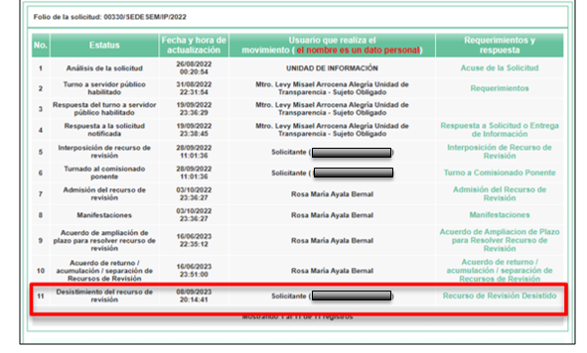

15166/INFOEM/IP/RR/2022

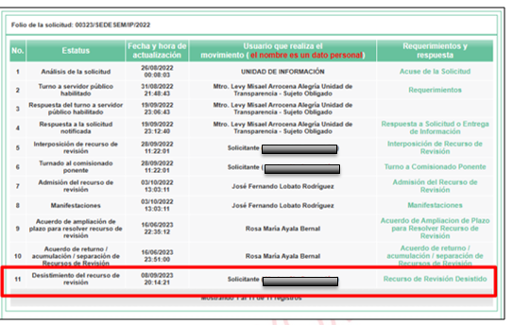

15169/INFOEM/IP/RR/2022

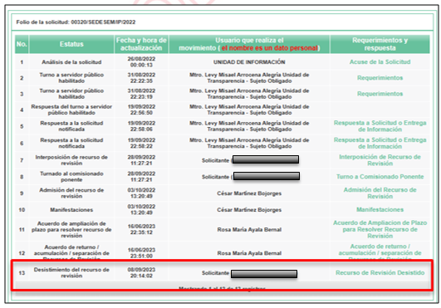

- Al presionar el apartado del desistimiento, se aprecia la siguiente leyenda, se insertan imágenes de referencia:

15158/INFOEM/IP/RR/2022
“Ya no la necesito gracias” (Sic).

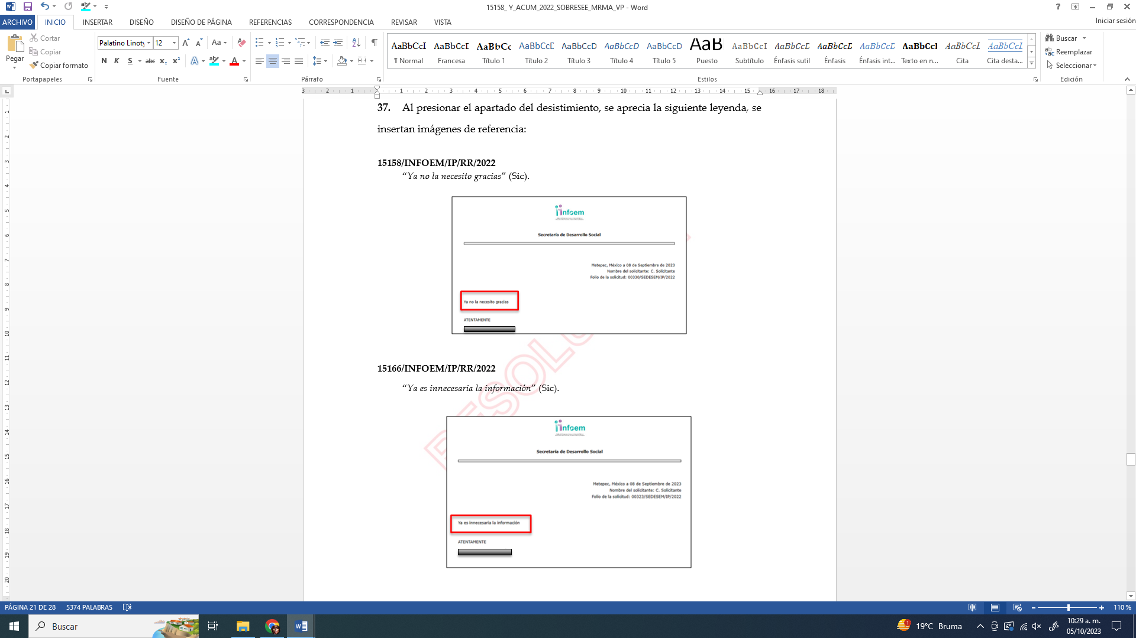

15166/INFOEM/IP/RR/2022
“Ya es innecesaria la información” (Sic).

15169/INFOEM/IP/RR/2022
“Ya es innecesario la información” (Sic).

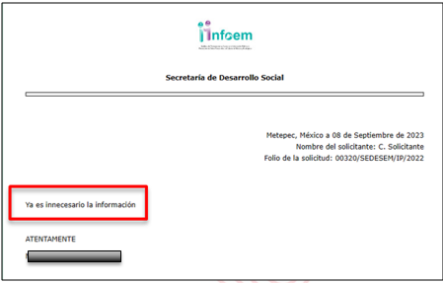

- Cabe señalar que el desistimiento únicamente puede ser seleccionada por el dueño o usuario de la cuenta. Automáticamente el sistema, al activar la opción para el desistimiento, emite una ventana de alerta al usuario, con el objeto que confirme que efectivamente es su deseo desistirse del recurso; actuación que se constituye como un desistimiento expreso.

- En ese orden de ideas se colige que el RECURRENTE de propia voluntad sin existir coacción o dolo, en ejercicio de sus derechos se desistió de los presentes recursos en que se actúan, en este sentido el artículo 192, fracción I, de la Ley de Transparencia y Acceso a la Información Pública del Estado de México y Municipios, establece lo siguiente:

“Artículo 192. El recurso será sobreseído, en todo o en parte, cuando una vez admitido, se actualicen:
  - El recurrente se desista expresamente del recurso;…”

- El desistimiento teóricamente es definido como; renunciar o abandonar el ejercicio de una acción procesal o de un derecho reconocido por ley.

- Se debe tomar en cuenta que el desistimiento de manera más precisa es; un acto procesal mediante el cual se manifiesta el propósito de abandonar una instancia, la reclamación de un derecho o la realización de cualquier otro trámite de un procedimiento iniciado, por el particular, pero a su vez dicho acto tiene los efectos legales siguientes; la anulación de todos los actos procesales verificados y sus consecuencias, es decir, se tendría por no accionado el derecho de acceso a la información y por ende a que no haya acto reclamado, en el caso del recurso de revisión.

- Sirve de sustento por analogía la jurisprudencia emitida por la Primera Sala de nuestro Alto Tribunal del País, con número 1a./J. 53/2015 (10a.), que menciona lo siguiente:
INCONFORMIDAD. TRÁMITE Y EFECTOS JURÍDICOS EN EL DESISTIMIENTO DE DICHO RECURSO.
El desistimiento es un acto procesal mediante el cual se manifiesta el propósito de abandonar una instancia o de no confirmar el ejercicio de una acción, la reclamación de un derecho o la realización de cualquier otro trámite de un procedimiento iniciado. En el caso del recurso de inconformidad previsto en los artículos 201 a 203 de la Ley de Amparo, publicada en el Diario Oficial de la Federación el 2 de abril de 2013, la propia ley no contempla explícitamente aquella institución jurídica; sin embargo, en términos del artículo 2o. de dicho ordenamiento, a falta de disposición expresa se aplicará supletoriamente el Código Federal de Procedimientos Civiles y, en su defecto, los principios generales del derecho. Por tanto, para tramitar un desistimiento del recurso de inconformidad es necesario acudir a este último ordenamiento legal, de cuyos artículos 373, fracción II, y 378, se advierte que la secuela del desistimiento es la anulación de todos los actos procesales verificados y sus consecuencias, entendiéndose como no presentada la demanda respectiva, lo que en la especie da lugar, como efecto jurídico, a que se entienda como no reclamado el acuerdo impugnado de que se trata y, en consecuencia, que adquiera firmeza legal.
Tesis de jurisprudencia 53/2015 (10a.). Aprobada por la Primera Sala de este Alto Tribunal, en sesión de fecha primero de julio de dos mil quince.

- Así las cosas, procede el sobreseimiento cuando el acto impugnado queda sin efectos como consecuencia de la aparición de alguna causal de improcedencia. Cuando el propio recurrente se desista expresamente del recurso, efectuándolo de manera voluntaria renunciando a las pretensiones permitiendo dejar de ejecutar los actos necesarios para continuar con el análisis y estudio del asunto.

CUARTO. De la Decisión.

- En los presentes asuntos en particular y, posterior a la admisión de los Recursos de Revisión, el Recurrente por su propio derecho manifestó su deseo de desistirse del procedimiento, terminando así con la Litis del presente asunto.

- La Ley de Transparencia y Acceso a la Información Pública del Estado de México y Municipios establece como una causal de sobreseimiento de los recursos de revisión, el desistimiento expreso de los Recurrente, tal y como fue en los presentes asuntos en particular, de acuerdo al artículo 192 fracción I de la citada ley.

- Por lo anteriormente expuesto y fundado, este ÓRGANO GARANTE emite los siguientes: ----------------------------------------------------------------------------------------------------------------------------------------------------------------------------------------------------------------------------------------------------------------------------------------------------------------------------------------------------------------------------------------------------------------------------------------------------------------------------------------------------------------------------------------------------------------------------------------------------------------------------------------------------------------------------------------------------------------------------------------------------------------------------------------------------------------------------------------------------------------------------------------------------------------------------------------------------------------------------------------------------------------------------------------------------------------------------------------------------------------------------------------------------------------------------------------------------------------------------------------------------------------------------------------------------------------------------------------------------------------------------------------------------------------------------------------------------------------------------------------------------------------------------------------------------------------------------------------------------------------------------------------------------------------------------------------------------------------------------------------------------------------------------------------------------------------------------------------------------------------------------------------------------------

R E S O L U T I V O S
PRIMERO. Se SOBRESEEN los recursos de revisión número 15158/INFOEM/IP/RR/2022, 15166/INFOEM/IP/RR/2022 y 15169/INFOEM/IP/RR/2022, con fundamento en el artículo 192, fracción I, de la Ley de Transparencia y Acceso a la Información Pública del Estado de México y Municipios, por desistirse expresamente el RECURRENTE en términos del Considerando TERCERO de la presente resolución.
SEGUNDO. Remítase al Titular de la Unidad de Transparencia del SUJETO OBLIGADO vía Sistema de Acceso a Información Mexiquense, SAIMEX, la presente resolución.
TERCERO. Notifíquese al RECURRENTE la presente resolución.

CUARTO. Se hace del conocimiento de RECURRENTE que, de conformidad con lo establecido en el artículo 196 de la Ley de Transparencia y Acceso a la Información Pública del Estado de México y Municipios, en caso de que considere que la resolución le cause algún perjuicio podrá impugnarla vía juicio de amparo en los términos de las leyes aplicables.
ASÍ LO RESUELVE, POR UNANIMIDAD DE VOTOS, EL PLENO DEL INSTITUTO DE TRANSPARENCIA, ACCESO A LA INFORMACIÓN PÚBLICA Y PROTECCIÓN DE DATOS PERSONALES DEL ESTADO DE MÉXICO Y MUNICIPIOS, CONFORMADO POR LOS COMISIONADOS JOSÉ MARTÍNEZ VILCHIS; MARÍA DEL ROSARIO MEJÍA AYALA; SHARON CRISTINA MORALES MARTÍNEZ; LUIS GUSTAVO PARRA NORIEGA; Y GUADALUPE RAMÍREZ PEÑA (AUSENCIA JUSTIFICADA); EN LA TRIGÉSIMA QUINTA SESIÓN ORDINARIA CELEBRADA EL VEINTISIETE (27) DE SEPTIEMBRE DE DOS MIL VEINTITRÉS, ANTE EL SECRETARIO TÉCNICO DEL PLENO ALEXIS TAPIA RAMÍREZ.

Emitidos por este Instituto y publicados en el Periódico Oficial del Gobierno del Estado de México “Gaceta del Gobierno” en fecha treinta de octubre de dos mil ocho.
https://archivos.juridicas.unam.mx/www/bjv/libros/7/3270/24.pdf

